Resolución del Pleno del Instituto de Transparencia, Acceso a la Información Pública y Protección de Datos Personales del Estado de México y Municipios, con domicilio en Metepec, Estado de México, de fecha diecinueve de enero de dos mil veintidós.

VISTO el expediente conformado con motivo del Recurso de Revisión 04991/INFOEM/AD/RR/2021, interpuesto por XXXXXXXXXXXXXXXXXXXXXXXXXX, en lo sucesivo la Recurrente o Particular, en contra de la respuesta del Sujeto Obligado, Secretaría de Seguridad, en lo sucesivo Sujeto Obligado o Responsable, a la solicitud de acceso a datos personales 00006/SSEM/AD/2021, se emite la presente Resolución, con base en los Antecedentes y Considerandos que se exponen a continuación:

A N T E C E D E N T E S:

I. Presentación de la solicitud de acceso a datos personales:

El treinta y uno de agosto de dos mil veintiuno, el Particular presentó una solicitud de acceso a datos a través del Sistema de Acceso, Rectificación, Cancelación y Oposición de Datos Personales del Estado de México (SARCOEM), ante la Unidad de Transparencia de la Secretaría de Seguridad, en los siguientes términos:

“DESCRIPCIÓN CLARA Y PRECISA DE LA INFORMACIÓN SOLICITADA.
Solicito de la manera más atenta copia certificada de mi ultimo recibo de pago del periodo del 16 al 31 de agosto de 2020, en el Cuerpo de Vigilancia Auxiliar y Urbana del Estado de México de la Agencia de Seguridad Estatal”

“MODALIDAD DE ENTREGA
A través del SARCOEM”

A su solicitud de Acceso a Datos Personales, el Solicitante, adjuntó el anverso y reverso de la credencial para votar por con fotografía expedida por el Instituto Nacional Electoral, documento con el cual acreditó su identidad.

II. Respuesta del Sujeto Obligado.

Con fechas veintinueve de noviembre y primero de octubre de dos mil veintiuno, el Sujeto Obligado notificó a través del Sistema de Acceso, Rectificación, Cancelación y Oposición de Datos Personales del Estado de México (SARCOEM), la respuesta a la solicitud de Acceso a Datos Personales, mediante el oficio sin número, de fecha septiembre 27 de 2021, suscrito por la Titular de la Unidad de Transparencia y es dirigido al Solicitante, de cuyo contenido se desprende lo siguiente:

“…
Después de haber realizado una revisten exhaustiva en los medios físicos y electrónicos de esta Dependencia, no se localizó ningún manual, expediente, reporte, estudio, acta, resolución, oficio, correspondencia, acuerdo, directiva, directriz, circular, contrato, convenio, instructivo, nota, memorando, estadística o bien, cualquier otro registro que permita dar respuesta a su solicitud de información.

Así mismo, es importante señalar que entre la Secretaría de Seguridad del Estado de México y los ·cuerpos auxiliares de la seguridad pública, sólo existe una coordinación estrictamente de carácter operativo en situaciones de urgencia, desastre o cuando fuese necesario en apoyo de la seguridad pública.

Aunado a lo anterior, es de resaltar que, en la estructura orgánica de este Sujeto Obligado, no se observa que los cuerpos auxiliares de la seguridad pública (CUSAEM) formen parte del mismo, lo cual lo podrán corroborar en el Link siguiente:

https://dgi.edomex.gob.mx/sites/dgi.edomex.gob.mx/files/organigramas/pdf/30400116512431.pdf

En caso de utilizar esta información deberá citarse la fuente original, de conformidad con lo dispuesto por la Fracción VIII del Artículo 14 de la Ley Federal del Derecho de Autor.

De no satisfacerle la respuesta, podrá inconformarse con el Recurso de Revisión en los· términos previstos por los artículos 94, 95 y 96 de Ley General de Protección de Datos Personales en Posesión de Sujetos Obligados, así como el último párrafo del 117, 127, 128, 129, y 130 de la Ley de Protección de Datos Personales en Posesión de Sujetos Obligados del Estado de México y Municipios.

MODALIDAD DE ENTREGA

Se hace llegar esta respuesta a través del SAIMEX.
…”

III. Interposición del Recurso de Revisión.

Con fecha ocho de octubre de dos mil veintiuno, se recibió en este Instituto, a través del Sistema de Acceso, Rectificación, Cancelación y Oposición de Datos Personales del Estado de México (SARCOEM), el Recurso de Revisión interpuesto por la parte Recurrente, en contra de la respuesta del Sujeto Obligado, lo anterior. Dicho Recurso de Revisión fue interpuesto en los siguientes términos:

“ACTO IMPUGNADO
Me refiero básicamente a la respuesta obtenida a través del código 000062021353140524001 en el que se solicito mi recibo de pago correspondiente a la 2 quincena del mes agosto de de 2020, en el Cuerpo de Vigilancia Auxiliar y Urbana del Estado de México de la Agencia de Seguridad Estatal.” (Sic).

“RAZONES O MOTIVOS DE LA INCONFORMIDAD
obteniendo como respuesta el oficio no. 00006/SSEM/AD/2021en el que la Maestra Larissa Leon Arce, aduce la no pertenencia del cuerpo auxiliar a dicha dependencia, razón por la cual quiero aclarar mediante foto de parte de un recibo de pago que si hay dependencia, y por tal motivo están obligados a entregarme el documento solicitado, o en su caso advierta a que dependencia lo debo de solicitar ya que el CUSAEM, no se encuentra como tal en la lista de dependencias con las que puedo solicitar dicho tramite, así mismo anexo copia de recibo expedido el 16 de febrero de 202, en el que en la parte superior se indica el nombre de la dependencia expedidora” (Sic).

Al interposición, adjuntó un documento que lleva por nombre Recibo de pago-convertido.pdf, y el que contiene un fragmento de imagen correspondiente a un documento que en apariencia es una parte de un recibo de pago y que vincula a la Secretaría con la CUSAEM.



IV. Trámite del Recurso de Revisión ante el Instituto.

a) Turno del Recurso de Revisión.

El ocho de octubre de dos mil veintiuno, el Sistema de Acceso, Rectificación, Cancelación y Oposición de Datos Personales del Estado de México (SARCOEM), asignó el número de expediente 04991/INFOEM/AD/RR/2021 al Recurso de Revisión y lo turnó al Comisionado Ponente Luis Gustavo Parra Noriega, para los efectos de los artículos 129, 130 y 131, de la Ley de Protección de Datos Personales en Posesión de Sujetos Obligados del Estado de México y Municipios.

b) Admisión del Recurso de Revisión.

El trece de octubre del dos mil veintiuno, se acordó la admisión del Recurso de Revisión interpuesto por el Recurrente en contra del Sujeto Obligado, acto que fue notificado por medio del Sistema de Acceso, Rectificación, Cancelación y Oposición de Datos Personales del Estado de México (SARCOEM) en la misma fecha. Ante este mismo acto, se ordenó la integración del expediente y la puesta a disposición de las partes, con fundamento en los artículos 129, 130 y 131 de la Ley de Protección de Datos Personales en Posesión de Sujetos Obligados del Estado de México y Municipios.

c) Procedimiento de conciliación.

Mediante la notificación del acuerdo de admisión, el trece de octubre dos mil veintiuno mediante el Sistema de Acceso, Rectificación, Cancelación y Oposición de Datos Personales del Estado de México (SARCOEM), este Instituto hizo del conocimiento a las partes la posibilidad de iniciar procedimiento de conciliación en términos del artículo 132 Ley de Protección de Datos Personales en Posesión de Sujetos Obligados del Estado de México y Municipios. De igual manera, se le hizo del conocimiento a las partes que tienen un plazo de siete días hábiles para manifestar su voluntad de conciliar.

- Manifestaciones del Sujeto Obligado en la etapa de conciliación.

El veintinueve de octubre del dos mil veintiuno, el Sujeto Obligado expuso su interés de conciliar en el presente asunto, a través del Sistema de Acceso, Rectificación, Cancelación y Oposición de Datos Personales del Estado de México.

En el mismo acto, manifestó no contar con la información.

- Manifestaciones del Recurrente en la etapa de conciliación.

Transcurrido el plazo para emitir el interés para conciliar en el presente asunto, el Particular fue omiso de realizar manifestación alguna de voluntad.

d) Audiencia con el Sujeto Obligado para mejor proveer.

El lunes trece de diciembre de dos mil veintiuno, el Comisionado Ponente de conformidad con lo establecido en los conformidad con los artículos 127, 135 y 149 de la Ley de Protección de Datos Personales en Posesión de Sujetos Obligados del Estado de México y Municipios, en relación con el artículo 185 fracción V, de la Ley de Transparencia y Acceso a la Información Pública del Estado de México y Municipios supletoria para la sustanciación del Recurso de Revisión, citó a audiencia al Sujeto Obligado, a llevarse a cabo el lunes trece de diciembre de dos mil veintiuno, a las once treinta horas, quien compareció en el día y hora en cita y audiencia a través de la cual, se expuso lo que quedó asentado mediante acta administrativa, que se reproduce en las siguientes imágenes.

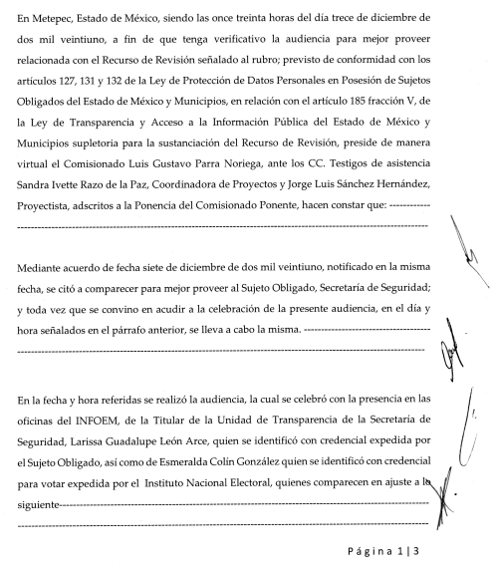
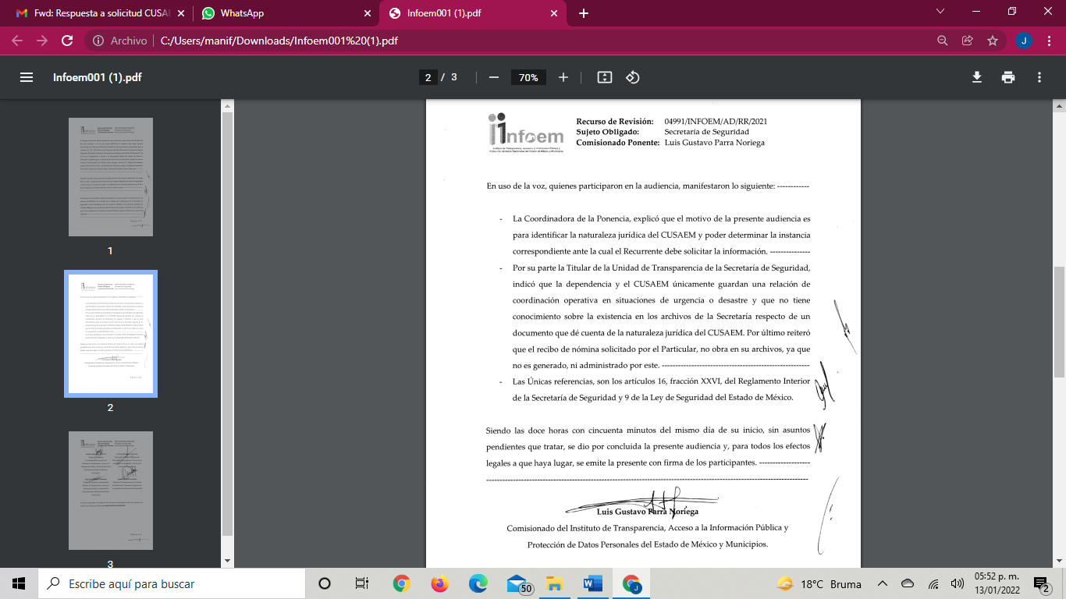

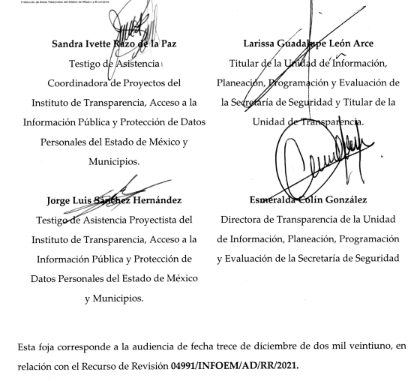
e) Entrega del recibo por parte de la CUSAEM.

A través de correo electrónico de la Ponencia, el seis de enero del dos mil veintidós, el Secretario Particular de la Jefatura de los Cuerpos de Seguridad Auxiliares del Estado de México, remitió a esta Ponencia el documento consistente en copia del recibo de nómina del solicitante, correspondiente a la quincena del 16 al 31 de agosto de 2020, el que se tiene por recibido el primer día hábil de la presente anualidad, que fue el diez de enero del dos mil veintidós, esto en atención al calendario oficial del Instituto de Transparencia, Acceso a la Información Pública y Protección de Datos Personales del Estado de México y Municipios.
f) Audiencia con el Particular para mejor proveer.

El lunes trece de enero de dos mil veintidós, el Comisionado Ponente de conformidad con lo establecido en los conformidad con los artículos 127, 135 y 136 de la Ley de Protección de Datos Personales en Posesión de Sujetos Obligados del Estado de México y Municipios, en relación con el artículo 185 fracción V, de la Ley de Transparencia y Acceso a la Información Pública del Estado de México y Municipios supletoria para la sustanciación del Recurso de Revisión, citó a audiencia al Sujeto Obligado, a llevarse a cabo el lunes trece de diciembre de dos mil veintiuno, a las diez treinta horas. El particular, no asistió a la audiencia virtual, en tanto que la Ponencia Resolutora, dio una tolerancia de media hora contada a partir del inicio de la audiencia, feneciendo a las once horas del mismo día.

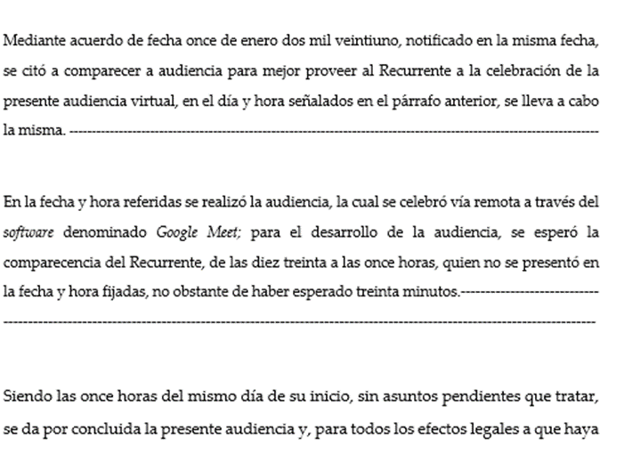
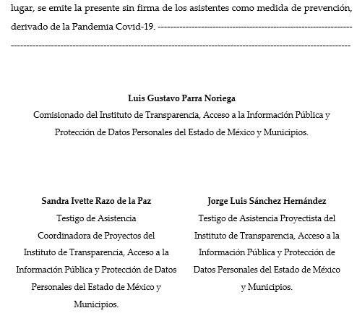

g) Informe Justificado y Manifestaciones.

Transcurrido el plazo para emitir manifestaciones, las partes fueron omisas de realizar pronunciamiento alguno.

h) Cierre de instrucción: El dieciocho de enero de dos mil veintiuno, al no existir diligencias pendientes por desahogar, se emitió el acuerdo por medio del cual se declaró cerrada la instrucción y, se pasó el expediente a resolución, en términos de lo dispuesto en el artículo 133, de la Ley de Protección de Datos Personales en Posesión de Sujetos Obligados del Estado de México y Municipios; acto que fue notificado a las partes el mismo día, a través del Sistema de Acceso, Rectificación, Cancelación y Oposición de Datos Personales del Estado de México (SARCOEM).

En razón de que fue debidamente sustanciado el expediente electrónico y no existe diligencia pendiente de desahogo, se emite la Resolución que conforme a Derecho proceda, de acuerdo con los siguientes:

C O N S I D E R A N D O S

PRIMERO. Competencia.

El Instituto de Transparencia, Acceso a la Información Pública y Protección de Datos Personales del Estado de México y Municipios, es competente para conocer y resolver el presente recurso de revisión interpuesto por la parte Recurrente, conforme a lo dispuesto en los artículos 6°, apartado A, de la Constitución Política de los Estados Unidos Mexicanos; 5°, párrafos trigésimo, trigésimo primero y trigésimo segundo, fracciones I, II, III, IV y V, de la Constitución Política del Estado Libre y Soberano de México; 1°, 8°, 9°, 10, 37 y 42, fracciones I, II y III, de la Ley General de Transparencia y Acceso a la Información Pública; 1°, 2°, fracciones II y IV; 13, 29, 36, fracciones I y II; 176, 178, 179, 181 párrafo tercero, 185, 188 y 189 de la Ley Transparencia y Acceso a la Información Pública del Estado de México y Municipios; 7°, 9°, fracciones I y XXIV; 1°, 3°, fracción XXIV, fracción I, 103 y 111, de la Ley General de Protección de Datos Personales en Posesión de Sujetos Obligados, publicada en el Diario Oficial de la Federación el veintiséis de enero de dos mil diecisiete; así como los artículos 1°, 4°, fracción XXII 81, 82, fracción III, 119 y 137 de la Ley de Protección de Datos Personales en Posesión de Sujetos Obligados del Estado de México y Municipios, y 11 del Reglamento Interior del Instituto de Transparencia, Acceso a la Información Pública y Protección de Datos Personales del Estado de México y Municipios.

SEGUNDO. Causales de improcedencia y sobreseimiento.

Previo al análisis de fondo de la controversia presentada en el asunto que nos ocupa, este Instituto se encuentra obligado a efectuar el estudio oficioso de las causales de improcedencia y sobreseimiento, por tratarse de una cuestión de orden público y de estudio preferente (acorde con el Criterio orientador en la Tesis de Jurisprudencia número 940, pág. 1538, segunda parte del Apéndice del Semanario Judicial de la Federación 1917-1988.).

• Causales de improcedencia.

En el presente caso, no se actualiza ninguna de las causales de improcedencia establecidas por el artículo 138, de la Ley de Protección de Datos Personales en Posesión de Sujetos Obligados del Estado de México y Municipios, toda vez que el recurso de revisión fue interpuesto en tiempo; el solicitante acreditó su identidad para efectos de la interposición del Recurso de Revisión; este Instituto no tiene conocimiento de haber resuelto sobre la materia del medio de impugnación que nos ocupa; se actualiza la causal de procedencia prevista por el artículo 129, fracciones XI y XII de la Ley en cita; no se tiene conocimiento que ante Tribunales competentes se esté tramitando algún recurso o medio de defensa en contra del acto recurrido ante este Instituto; el Particular no modificó ni amplió su solicitud de acceso a datos personales y; finalmente el Particular acreditó el interés jurídico para efectos de interponer el medio de impugnación que nos ocupa.

• Causales de sobreseimiento.
El artículo 139, de la Ley de Protección de Datos Personales en Posesión de Sujetos Obligados del Estado de México y Municipios, señala que el Recurso de Revisión será sobreseído cuando una vez admitido, se actualice algún de los supuestos siguientes:

I. El recurrente se desista expresamente.
II. El recurrente fallezca.
III. Admitido el recurso de revisión, se actualice alguna causal de improcedencia en los términos de la presente Ley.
IV. El responsable modifique o revoque su respuesta de tal manera que el recurso de revisión quede sin materia.

V. Quede sin materia el recurso de revisión.

Es de señalar que toda vez que admitido el recurso de revisión, se actualiza una causal de sobreseimiento en términos de la Ley, es procedente analizar si dicha causal, se actualiza en virtud de haberse remitido el recibo de nómina solicitado por el Recurrente.

TERCERO. Análisis de las causales de sobreseimiento.

La causal de sobreseimiento que se actualiza es la contemplada en el artículo 139, fracción V, de la Ley de Protección de Datos Personales en Posesión de Sujetos Obligados del Estado de México y Municipios, esto en atención a lo siguiente.

El Particular, requirió copia certificada de su último recibo de pago del periodo del 16 al 31 de agosto de 2020, en el Cuerpo de Vigilancia Auxiliar y Urbana del Estado de México de la Agencia de Seguridad Estatal. Por su parte, el Sujeto Obligado, Secretaría de Seguridad, a través de diversas documentales, acreditó que no cuenta con los recibos de nómina de CUSAEM, por no existir una relación entre la Secretaría de Seguridad y el referido Cuerpo de Seguridad de naturaleza privada, salvo bajo convenios específicos.

Antes la respuesta emitida por la Secretaría de Seguridad, este Organismo Garante consideró necesario citar a audiencia para mejor proveer, a la Secretaría de Seguridad, quien, durante el desarrollo de la misma, expresó que no cuenta con facultades para poseer los recibos de nómina del CUSAEM e incluso tampoco cuenta con los recibos de la propia Secretaría de Seguridad, pues los mismos se encuentran en posesión de la Secretaría de Finanzas del Estado de México.

En virtud de lo expuesto en la audiencia, este Organismo Garante identificó que no es dable ordenar la entrega de los recibos de nómina a la Secretaría de Seguridad porque es información que no genera ni administra; sin embargo, que es nuestro deber y compromiso no dejar en estado indefensión al Recurrente ante la falta de certeza de la naturaleza jurídica del patrón de quien se requiere el recibo de nómina. En este sentido es de señalar que CUSAEM remitió el recibo de nómina requerido por el Particular, a través de correo electrónica de la Ponencia.

En razón de la información entregada a esta ponencia por CUSAEM, se consideró necesario citar a audiencia al Particular, para corroborar que su usuario de SARCOEM es coincidente con el titular de los datos personales y así, hacer entrega del documento requerido, con la precisión de que el documento fue entregado a este Organismo Garante en copia simple y no en copia certificada. La causa por la cual, no es dable simplemente remitir el documento, es debido a que es necesario tener certeza de que hace la entrega al titular de los datos personales, conforme a lo contemplado en el criterio del INAI 01/18, que lleva por texto y rubro:

Entrega de datos personales a través de medios electrónicos. La entrega de datos personales a través del portal de la Plataforma Nacional de Transparencia, correo electrónico o cualquier otro medio similar resulta improcedente, sin que los sujetos obligados hayan corroborado previamente la identidad del titular.

No obstante lo anterior, el Particular, no asistió a la audiencia y por ello no fue posible remitir la información al Solicitante por el sistema electrónico SARCOEM. Sobre este punto es importante también precisar, que el Particular no ha realizado actuación alguna, que permita corroborar que es el titular de los datos personales a los cuales desea tener acceso.

Sobre lo anterior, este Organismo Garante, si bien no puede dudar de la veracidad del recibo de nómina proporcionado, debe identificar si dentro de las funciones y atribuciones, genera o debe generar el documento requerido, es por ello, que, de la investigación, se identificó que gobierno del Estado de México, cuenta con un Manual de Normas y Procedimientos de Desarrollo y Administración de Personal, el cual, establece el conjunto de pasos administrativos, para administrar el Personal que labora para el Poder Ejecutivo del Estado de México consultable en la liga de acceso directo https://finanzas.edomex.gob.mx/normas_administrativas (consultada el trece de enero del dos mil veintidós a las doce horas) y que en su numeral “082 Pago de Nómina a Servidoras Públicas y a Servidores Públicos Generales” , en su párrafo tercero señala lo siguiente:

20301/082-03 • La Dirección General del Sistema Estatal de Informática será responsable de generar la información de los comprobantes de percepciones y deducciones (20301/NP-46/16), que correspondan a cada servidora pública y servidor público en los que consten los conceptos de pago y de retenciones. Es responsabilidad de las coordinaciones administrativas o equivalentes de las dependencias informar a las servidoras públicas y los servidores públicos la forma de obtención de sus comprobantes de percepciones y deducciones, así como constancia quincenal y anualizada de las mismas a través del portal electrónico del Gobierno del Estado de México.
(Énfasis añadido)

Es por ello, que únicamente queda comprobar que la Dirección General del Sistema Estatal de Informática, depende de la Secretaría de Finanzas, lo que se corrobora con el organigrama publicado por el propio sistema en su página electrónica https://dgsei.edomex.gob.mx/, (información consultada el trece de enero del dos mil veintidós a las doce horas con cinco minutos).
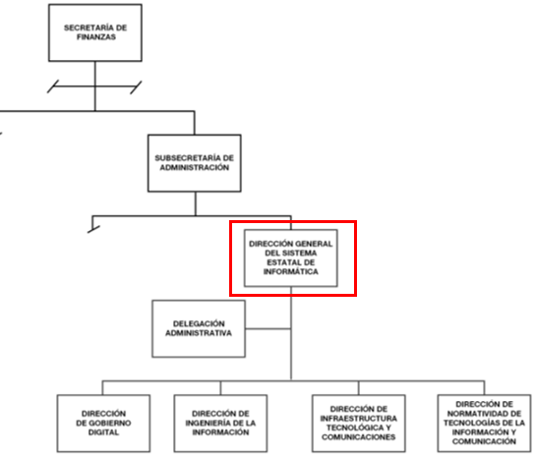

Es por ello, que se corrobora que la información respecto a los recibos de nómina de los trabajadores del Ejecutivo Estatal, incluídas las Secretarías, se encuentra en posesión de la Secretaría de Finanzas y esta se administra a través de un sistema electrónico, que se le comunica de manera directa al Servidor Público. Es por ello, que este Organismo Garante no puede ordenar a la Secretaría de Seguridad, entregar documentos que ya acreditó que no se encuentran en su posesión ni administra la información.

Ahora bien, el INFOEM, busca la protección más amplia de los Particulares, para acceder a la información, sin vulnerar sus datos personales, por lo que, acorde a la interpretación conforme establecida en el artículo 10 de la Ley de Protección de Datos Personales en Posesión de Sujetos Obligados del Estado de México y Municipios y en términos del artículo 166 de la Ley de Transparencia y Acceso a la Información Pública del Estado de México y Municipios, el Particular podrá acceder a la información remitida ante este Organismo Garante, para lo cual, se tendrá a su disposición por el plazo de sesenta días hábiles, que transcurrirán desde el momento de la notificación de la presente resolución, para lo que deberá acreditar identidad y corroborar que el usuario del SARCOEM es coincidente con el titular de los datos personales.

La información se encontrará disponible de manera gratuita en la oficina de la Coordinación de la Ponencia del Comisionado Luis Gustavo Parra Noriega, en un horario de lunes a viernes de 9:00 a 15:00 horas, en la dirección Calle de Pino Suárez sin número, actualmente, carretera. Toluca - Ixtapan #111, La Michoacana, 52166 Metepec, México; es necesario concertar cita previa, en el teléfono (722) 226 1980, ext. 852, o bien a través de los correos electrónicos luis.sanchez@infoem.org.mx y/o sandra.razo@infoem.org.mx, es de señalar que esto es sin perjuicios de que solicite de manera directa la información a su centro de trabajo.

Al respecto es importante precisar, que el documento será entregado en copia simple por lo que, en caso de necesitar el documento en copia certificada o en original, se le comunica al Particular que queda a salvo su derecho para solicitar a la fuente laboral, CUSAEM, de manera directa, que le sea entregado el documento que a su derecho convenga.
Es por ello que se advierte que el presente Recurso de Revisión ha quedado sin materia.

Por lo expuesto resulta procedente Sobreseer el Recurso de Revisión que nos ocupa.

CUARTO. Decisión.

Por consiguiente, de conformidad con los artículos 137, fracción I y 139, fracción V, de la Ley de Protección de Datos Personales en Posesión de Sujetos Obligados del Estado de México y Municipios, este Pleno determina el SOBRESEIMIENTO del presente recurso de revisión, toda vez una vez que la Secretaría de Seguridad no es Sujeto Obligado en el presente asunto y el Responsable del tratamiento es el CUSAEM, organismo que remitió el recibo de nómina a través de correo electrónico institucional.

Términos de la Resolución para conocimiento del Particular.

Este Instituto Garante, determinó dar por concluido el presente expediente, en virtud de que la Secretaría de Seguridad acreditó que no posee el recibo de nómina al que desea acceder el particular y por otra parte CUSAEM ya remitió la información, a través de correo electrónico institucional de este Organismo Garante, por lo que el Particular podrá acceder a la misma en los términos previamente planteados.

La labor del INFOEM, es apoyar a la población para acceder a la información pública y garantizar la protección de sus datos personales.

Por lo expuesto y fundado, este Pleno:

R E S U E L V E

PRIMERO. Se SOBRESEE el Recurso de Revisión 04991/INFOEM/AD/RR/2021, porque al haberse entregado el documento requerido por el Particular directamente por el centro de trabajo, el expediente del Recurso de Revisión quedó sin materia, en términos de los artículos 137, fracción I y 139, fracción V, de la Ley de Protección de Datos Personales en Posesión de Sujetos Obligados del Estado de México y Municipios, de conformidad con los Considerandos TERCERO y CUARTO de la presente Resolución.

SEGUNDO. Notifíquese la presente resolución al Titular de la Unidad de Transparencia del Sujeto Obligado a través del Sistema de Acceso, Rectificación, Cancelación y Oposición de Datos Personales del Estado de México (SARCOEM).

TERCERO. Notifíquese la presente resolución al Recurrente, a través del Sistema de Acceso, Rectificación, Cancelación y Oposición de Datos Personales del Estado de México (SARCOEM), asimismo, se hace de su conocimiento que de conformidad con lo establecido en el artículo 196 de la Ley de Transparencia y Acceso a la Información Pública del Estado de México y Municipios y 142 de la Ley de Protección de Datos Personales en Posesión de Sujetos Obligados del Estado de México y Municipios podrá promover el Juicio de Amparo en los términos de las leyes aplicables.

ASÍ LO RESUELVE, POR UNANIMIDAD DE VOTOS, EL PLENO DEL INSTITUTO DE TRANSPARENCIA, ACCESO A LA INFORMACIÓN PÚBLICA Y PROTECCIÓN DE DATOS PERSONALES DEL ESTADO DE MÉXICO Y MUNICIPIOS, CONFORMADO POR LOS COMISIONADOS JOSÉ MARTÍNEZ VILCHIS, MARÍA DEL ROSARIO MEJÍA AYALA, SHARON CRISTINA MORALES MARTÍNEZ (AUSENCIA JUSTIFICADA), LUIS GUSTAVO PARRA NORIEGA Y GUADALUPE RAMÍREZ PEÑA; EN LA SEGUNDA SESIÓN ORDINARIA, CELEBRADA EL DIECINUEVE DE ENERO DE DOS MIL VEINTIDÓS, ANTE EL SECRETARIO TÉCNICO DEL PLENO ALEXIS TAPIA RAMÍREZ.

